KATA PENGANTAR
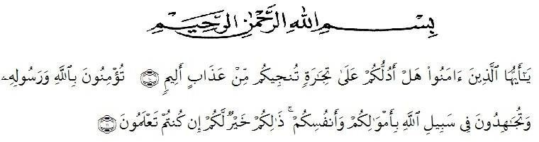

Artinya: Hai orang-orang yang beriman, sukakah kamu aku tunjukkan suatu perniagaan yang dapat menyelamatkanmu dari azab yang pedih? (yaitu) kamu beriman kepada Allah dan RasulNya dan berjihad di jalan Allah dengan harta dan jiwamu. Itulah yang lebih baik bagimu, jika kamu mengetahui. (Ash-Saff: 10-11) Assalamu’alaikumwarahmatullahiwabarakatuh.

Puji syukur penulis ucapkan kepada Allah SWT, karena berkat rahmat-Nya lah penulis dapat menyelesaikan skripsi ini dengan baik. Tidak lupa pula shalawat beriring salam penulis ucapkan kepada junjungan besar Nabi Muhammad SAW, yang telah membawa kebenaran kepada seluruh penjuru alam. Penulis menyadari bahwa penyusunan skripsi penelitian ini masih banyak kekurangan, baik dari segi penyajian materi maupun bahasa penyampaian materi, namun dalam penulisan skripsi penelitian ini penulis berusaha sebaik mungkin, untuk itu penulis mengharapkan bimbingan dan masukan dari berbagai pihak bagi kesempurnaan skripsi penelitian ini.
Selama ini penulis telah menerima bantuan dan bimbingan dari berbagai pihak. Pada kesempatan ini dengan segala ketulusan dan kerendahan hati penulis ingin menyampaikan rasa hormat dan terima kasih kepada:
1. Bapak Dr. KRT. Hardi Mulyono K. Surbakti, SE., MAP., selaku Rektor Universitas Muslim Nusantara Al Washliyah Medan.
2. Bapak Dr. Firmansyah, M.Si., selaku Wakil Rektor I Universitas Muslim Nusantara Al Washliyah Medan.
3. Bapak Dr. Ridwanto, M.Si., selaku Wakil Rektor II Universitas Muslim Nusantara Al Washliyah Medan.
4. Bapak Dr. Anwar Sadat, S.Ag., M.Hum., selaku Wakil Rektor III Universitas Muslim Nusantara Al Washliyah Medan.
5. Bapak Dr. Dani Sintara, S.H., M.H., selaku Dekan Fakultas Hukum Universitas Muslim Nusantara Al Washliyah Medan sekaligus sebagai dosen penguji I dalam penulisan proposal ini.
6. Ibu Hj. Adawiyah Nasution, S.H., Sp.N., M.Kn., selaku Wakil Dekan I Fakultas Hukum Universitas Muslim Nusantara Al Washliyah Medan sekaligus sebagai dosen penguji II dalam penulisan proposal ini.
7. Ibu Halimatul Maryani, S.H., M.H., selaku Ketua Program Studi Ilmu Hukum Universitas Muslim Nusantara Al Washliyah Medan.
8. Bapak Dr. Ismed Batubara, S.H., M.H., selaku Dosen Pembimbing yang telah banyak memberikan masukan dan arahannya dalam penulisan proposal penelitian ini.
9. Bapak dan Ibu Staf Pengajar serta Staf Administrasi Fakultas Hukum Universitas Muslim Nusantara Al Washliyah Medan.
10. Yang paling istimewa kepada ayahanda dan ibunda, kakak dan adik-adik saya yang telah memberikan dukungan moril dan materil dengan tulus dan selalu mendoakan serta memberikan motivasi yang tiada hentinya dalam penyelesaian proposal penelitian ini.
11. Yang terkhusus untuk istri tercinta saya dalam memberikan bantuan maupun dukungan secara moral maupun materil dalam menyelesaikan skripsi ini.
12. Serta semua pihak yang telah banyak membantu penulis dan memberikan dukungan tidak dapat disebutkan satu persatu.
Semoga skripsi ini bermanfaat bagi kita semua dan dengan tangan terbuka, penulis mohon saran dan kritik untuk penyempurnaannya.
Wassalamu’alaikumwarahmatullahiwabarakatuh.

Medan, Maret 2023
Penulis

JHONTUA HALOMOAN SITINJAK
NPM 175114074

Al-Qur'an Surat As-Saff Ayat 10-11

